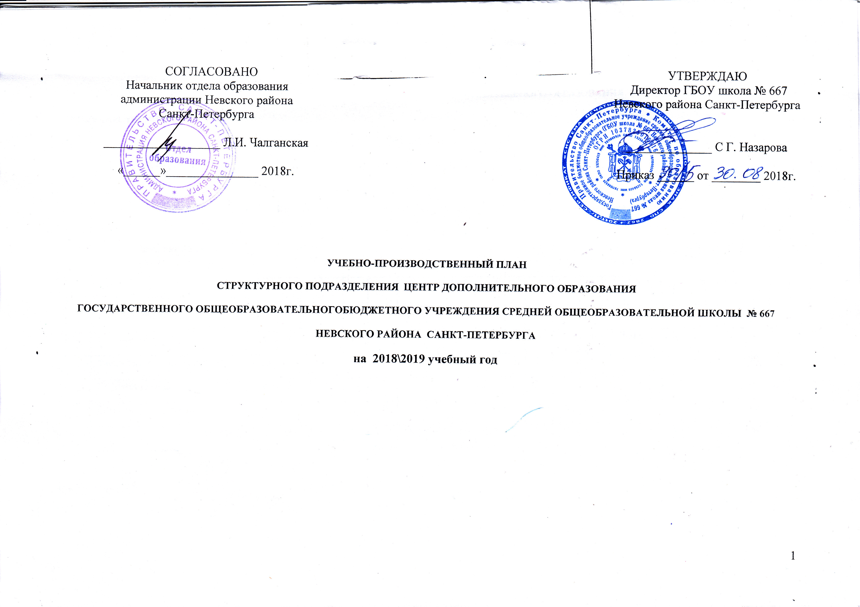
УЧЕБНО-ПРОИЗВОДСТВЕННЫЙ ПЛАН
СТРУКТУРНОГО ПОДРАЗДЕЛЕНИЯ ЦЕНТР ДОПОЛНИТЕЛЬНОГО ОБРАЗОВАНИЯ
ГОСУДАРСТВЕННОГО ОБЩЕОБРАЗОВАТЕЛЬНОГОБЮДЖЕТНОГО УЧРЕЖДЕНИЯ СРЕДНЕЙ ОБЩЕОБРАЗОВАТЕЛЬНОЙ ШКОЛЫ № 667 НЕВСКОГО РАЙОНА САНКТ-ПЕТЕРБУРГА
на 2018\2019 учебный год

 | Наименование направленности | Кол-во групп |  |  |  |  | Кол-во обучающихся |  |  |  |  | Количество часов в неделю |  |  |  |  |  |  |  |  | Итого кол-во пед.часов
 | Наименование направленности | Год реализации программы |  |  |  | Всего | Год реализации программы |  |  |  | Всего | 1 год |  |  | 2 год |  |  | 3 год и более |  |  | Итого кол-во пед.часов
 | Наименование направленности | 1 | 2 | 3 | 4 |  | 1 | 2 | 3 | 4 |  | 2 | 4 | 6 | 4 | 5 | 6 | 6 | 7 | 8 | Итого кол-во пед.часов
1 | Социально-педагогическая | 10 | 1 |  |  | 11 | 150 | 12 |  |  | 162 |  | 36 | 6 | 4 |  |  |  |  |  | 46
2 | Техническая | 1 | 7 | 3 |  | 11 | 15 | 84 | 30 |  | 129 |  | 4 |  | 16 |  | 18 | 18 |  |  | 56
3 | Физкультурно-спортивная | 15 | 5 | 1 | 1 | 22 | 225 | 60 | 10 | 10 | 305 | 8 | 44 |  |  |  | 30 |  |  | 16 | 98
4 | Художественная | 8 | 3 | 1 |  | 12 | 120 | 36 | 10 |  | 166 |  | 32 |  |  |  | 18 | 6 |  |  | 56
5 | Естественнонаучная | 2 |  |  |  | 2 | 30 |  |  |  | 30 |  | 4 | 6 |  |  |  |  |  |  | 10
 | ИТОГО: | 36 | 16 | 5 | 1 | 58 | 540 | 192 | 50 | 10 | 792 | 8 | 120 | 12 | 20 |  | 66 | 24 |  | 16 | 266

Заведующий ЦДО ____________________ И.В. Корешкова

Приложение 1
Направленность: социально-педагогическая

 | Наименование, кружков, секций и т.д. | Кол-во групп |  |  |  |  | Кол-во обучающихся |  |  |  |  | Количество часов в неделю |  |  |  |  |  |  |  |  | Итого кол-во пед. часов
 | Наименование, кружков, секций и т.д. | Год реализации программы |  |  |  | Всего | Год реализации программы |  |  |  | Всего | 1 год |  |  | 2 год |  |  | 3 год и более |  |  | Итого кол-во пед. часов
 | Наименование, кружков, секций и т.д. | 1 | 2 | 3 | 4 |  | 1 | 2 | 3 | 4 |  | 2 | 4 | 6 | 4 | 5 | 6 | 6 | 7 | 8 | Итого кол-во пед. часов
1 | «Школьный репортер» | 1 |  |  |  | 1 | 15 |  |  |  | 15 |  | 4 |  |  |  |  |  |  |  | 4
2 | «Все мы – дети Петербурга!» | 2 |  |  |  | 2 | 30 |  |  |  | 30 |  | 8 |  |  |  |  |  |  |  | 8
3 | «Музееведение» | 1 |  |  |  | 1 | 15 |  |  |  | 15 |  |  | 6 |  |  |  |  |  |  | 6
4 | «Медиатворчество» | 1 |  |  |  | 1 | 15 |  |  |  | 15 |  | 4 |  |  |  |  |  |  |  | 4
5 | «Мир без конфликтов» |  | 1 |  |  | 1 |  | 12 |  |  | 12 |  |  |  | 4 |  |  |  |  |  | 4
6 | «Будь успешным» | 1 |  |  |  | 1 | 15 |  |  |  | 15 |  | 4 |  |  |  |  |  |  |  | 4
7 | «Страницы истории» | 2 |  |  |  | 2 | 30 |  |  |  | 30 |  | 8 |  |  |  |  |  |  |  | 8
8 | «Идеи олимпизма» | 1 |  |  |  | 1 | 15 |  |  |  | 15 |  | 4 |  |  |  |  |  |  |  | 4
9 | «Мир из школьного окна» | 1 |  |  |  | 1 | 15 |  |  |  | 15 |  | 4 |  |  |  |  |  |  |  | 4
 | ИТОГО: | 10 | 1 |  |  | 11 | 150 | 12 |  |  | 162 |  | 36 | 6 | 4 |  |  |  |  |  | 46

Заведующий ЦДО ____________________ И.В. Корешкова

Приложение 2

Направленность: техническая

 | Наименование, кружков, секций и т.д. | Кол-во групп |  |  |  |  | Кол-во обучающихся |  |  |  |  | Количество часов в неделю |  |  |  |  |  |  |  |  | Итого кол-во пед.часов
 | Наименование, кружков, секций и т.д. | Год реализации программы |  |  |  | Всего | Год реализации программы |  |  |  | Всего | 1 год |  |  | 2 год |  |  | 3 год и более |  |  | Итого кол-во пед.часов
 | Наименование, кружков, секций и т.д. | 1 | 2 | 3 | 4 |  | 1 | 2 | 3 | 4 |  | 2 | 4 | 6 | 4 | 5 | 6 | 6 | 7 | 8 | Итого кол-во пед.часов
1 | «Умелые руки» | 1 |  |  |  | 1 | 15 |  |  |  | 15 |  | 4 |  |  |  |  |  |  |  | 4
2 | «Автомоделирование» |  | 2 | 1 |  | 3 |  | 24 | 10 |  | 34 |  |  |  |  |  | 12 | 6 |  |  | 18
3 | «Начальное техническое моделирование» |  | 1 | 2 |  | 3 |  | 12 | 20 |  | 32 |  |  |  |  |  | 6 | 12 |  |  | 18
4 | «Основы компьютерной грамотности» |  | 4 |  |  | 4 |  | 48 |  |  | 48 |  |  |  | 16 |  |  |  |  |  | 16
 | ИТОГО | 1 | 7 | 3 |  | 11 | 15 | 84 | 30 |  | 129 |  | 4 |  | 16 |  | 18 | 18 |  |  | 56

Заведующий ЦДО ____________________ И.В. Корешкова

Приложение 3

Направленность: физкультурно-спортивная

 | Наименование, кружков, секций и т.д. | Кол-во групп |  |  |  |  | Кол-во обучающихся |  |  |  |  | Количество часов в неделю |  |  |  |  |  |  |  |  | Итого кол-во пед.часов
 | Наименование, кружков, секций и т.д. | Год реализации программы |  |  |  | Всего | Год реализации программы |  |  |  | Всего | 1 год |  |  | 2 год |  |  | 3 год и более |  |  | Итого кол-во пед.часов
 | Наименование, кружков, секций и т.д. | 1 | 2 | 3 | 4 |  | 1 | 2 | 3 | 4 |  | 2 | 4 | 6 | 4 | 5 | 6 | 6 | 7 | 8 | Итого кол-во пед.часов
1 | «Баскетбол» | 1 | 2 | 1 | 1 | 5 | 15 | 24 | 10 | 10 | 59 |  | 4 |  |  |  | 12 |  |  | 16 | 32
2 | «Волейбол» | 1 | 2 |  |  | 3 | 15 | 24 |  |  | 39 |  | 4 |  |  |  | 12 |  |  |  | 16
3 | «В здоровом теле – здоровый дух!» | 3 |  |  |  | 3 | 45 |  |  |  | 45 |  | 12 |  |  |  |  |  |  |  | 12
4 | «Хореография для спортивных бальных танцев» | 4 |  |  |  | 4 | 60 |  |  |  | 60 | 8 |  |  |  |  |  |  |  |  | 8
5 | «Шахматы» | 2 | 1 |  |  | 3 | 30 | 12 |  |  | 42 |  | 8 |  |  |  | 6 |  |  |  | 14
6 | «Настольный теннис» | 2 |  |  |  | 2 | 30 |  |  |  | 30 |  | 8 |  |  |  |  |  |  |  | 8
7 | «Основы самбо» | 2 |  |  |  | 2 | 30 |  |  |  | 30 |  | 8 |  |  |  |  |  |  |  | 8
 | ИТОГО: | 15 | 5 | 1 | 1 | 22 | 225 | 60 | 10 | 10 | 305 | 8 | 44 |  |  |  | 30 |  |  | 16 | 98

Заведующий ЦДО ____________________ И.В. Корешкова

Приложение 4

Направленность: художественная

 | Наименование, кружков, секций и т.д. | Кол-во групп |  |  |  |  | Кол-во обучающихся |  |  |  |  | Количество часов в неделю |  |  |  |  |  |  |  |  | Итого кол-во пед.часов
 | Наименование, кружков, секций и т.д. | Год реализации программы |  |  |  | Всего | Год реализации программы |  |  |  | Всего | 1 год |  |  | 2 год |  |  | 3 год и более |  |  | Итого кол-во пед.часов
 | Наименование, кружков, секций и т.д. | 1 | 2 | 3 | 4 |  | 1 | 2 | 3 | 4 |  | 2 | 4 | 6 | 4 | 5 | 6 | 6 | 7 | 8 | Итого кол-во пед.часов
1 | «Вышивка и лоскутное шитье» |  | 1 |  |  | 1 |  | 12 |  |  | 12 |  |  |  |  |  | 6 |  |  |  | 6
2 | «Искусство художественного чтения» | 2 |  |  |  | 2 | 30 |  |  |  | 30 |  | 8 |  |  |  |  |  |  |  | 8
3 | «Невские соловушки» | 2 | 2 | 1 |  | 5 | 30 | 24 | 10 |  | 64 |  | 8 |  |  |  | 12 | 6 |  |  | 26
4 | «Разноцветный мир» | 2 |  |  |  | 2 | 30 |  |  |  | 30 |  | 8 |  |  |  |  |  |  |  | 8
5 | «Рукодельница» | 2 |  |  |  | 2 | 30 |  |  |  | 30 |  | 8 |  |  |  |  |  |  |  | 8
 | ИТОГО: | 8 | 3 | 1 |  | 12 | 120 | 36 | 10 |  | 166 |  | 32 |  |  |  | 18 | 6 |  |  | 56

Заведующий ЦДО ____________________ И.В. Корешкова

Приложение 5

Направленность: естественно- научная

 | Наименование, кружков, секций и т.д. | Кол-во групп |  |  |  |  | Кол-во обучающихся |  |  |  |  | Количество часов в неделю |  |  |  |  |  |  |  |  | Итого кол-во пед. часов
 | Наименование, кружков, секций и т.д. | Год реализации программы |  |  |  | Всего | Год реализации программы |  |  |  | Всего | 1 год |  |  | 2 год |  |  | 3 год и более |  |  | Итого кол-во пед. часов
 | Наименование, кружков, секций и т.д. | 1 | 2 | 3 | 4 |  | 1 | 2 | 3 | 4 |  | 2 | 4 | 6 | 4 | 5 | 6 | 6 | 7 | 8 | Итого кол-во пед. часов
1 | «Живая химия» | 1 |  |  |  | 1 | 15 |  |  |  | 15 |  |  | 6 |  |  |  |  |  |  | 6
2 | «Шаги в науку» | 1 |  |  |  | 1 | 15 |  |  |  | 15 |  | 4 |  |  |  |  |  |  |  | 4
 | ИТОГО: | 2 |  |  |  | 2 | 30 |  |  |  | 30 |  | 4 | 6 |  |  |  |  |  |  | 10

Заведующий ЦДО ____________________ И.В. Корешкова

